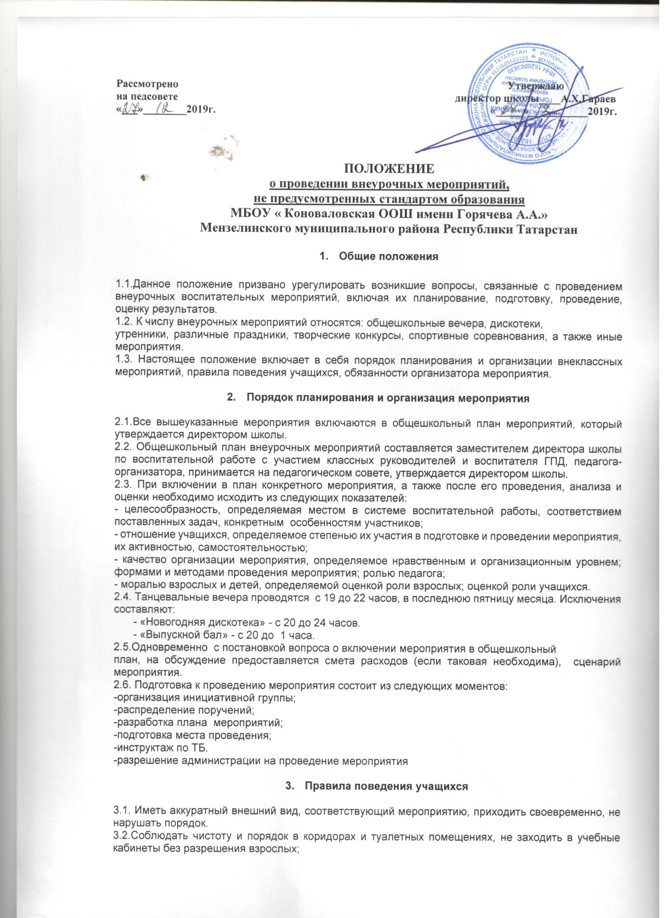
3.3.Появление учащихся в нетрезвом состоянии, драки, употребление нецензурной речи, грубость по отношению к другим учащимся и взрослым категорически запрещается, расценивается как чрезвычайное происшествие и принимаются меры в соответствии с административным законодательством;
3.4.Беречь имущество школы;
3.5. Запрещается курить в здании и на территории школы.

- Обязанности ответственного за проведение мероприятия

4.1.Распределить обязанности по подготовке и проведении мероприятия:
-назначить дежурных и лиц, ответственных за порядок во время мероприятия;
-провести мероприятие в соответствии с планом;
-провести анализ проведенного мероприятия;
-проведение мероприятия (в определенных временных рамках) в соответствии с требованиями (начало и окончание).

- Подведение итогов

5.1. Оценка проводится на основе экспресс-опросов учащихся и педагогов в устной или письменной форме. Опрос проводится под руководством заместителем директора по воспитательной работе.
5.2.Педагогам, учащимся, внесшим особо ценный вклад в проведение мероприятия, может быть приказом директора школы объявлена благодарность или премия, размеры которой определяются Положением о поощрениях.

